REQUERIMENTO Nº /2019

Requeremos à Mesa, na forma regimental vigente, ouvido o Plenário, para convidar o Ilmo. Sr. Herzem Gusmão, Prefeito Municipal de Vitória da Conquista – BA, para apresentar a esta Casa, esclarecimentos acerca do contrato firmado entre o Município de Vitória da Conquista-BA e a Empresa de Transporte Público de Passageiros denominada Viação Rosa, informando sobre o processo de licitação, valores, custo total, contratos com empresas concorrentes, modelo de cobrança a ser aplicado, gratuidades, tabela de tarifas ao consumidor, justificativas e demais informações pertinentes ao contrato em referência.

Plenário Vereadora Carmem Lúcia, 22 de agosto de 2019.

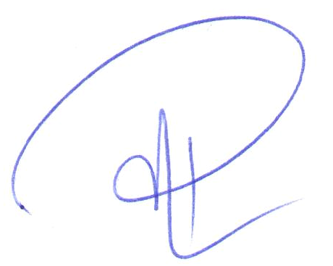
Comissão de Fiscalização dos Atos do Poder Executivo
Rodrigo Oliveira da Silva Moreira
Vereador (PP)

